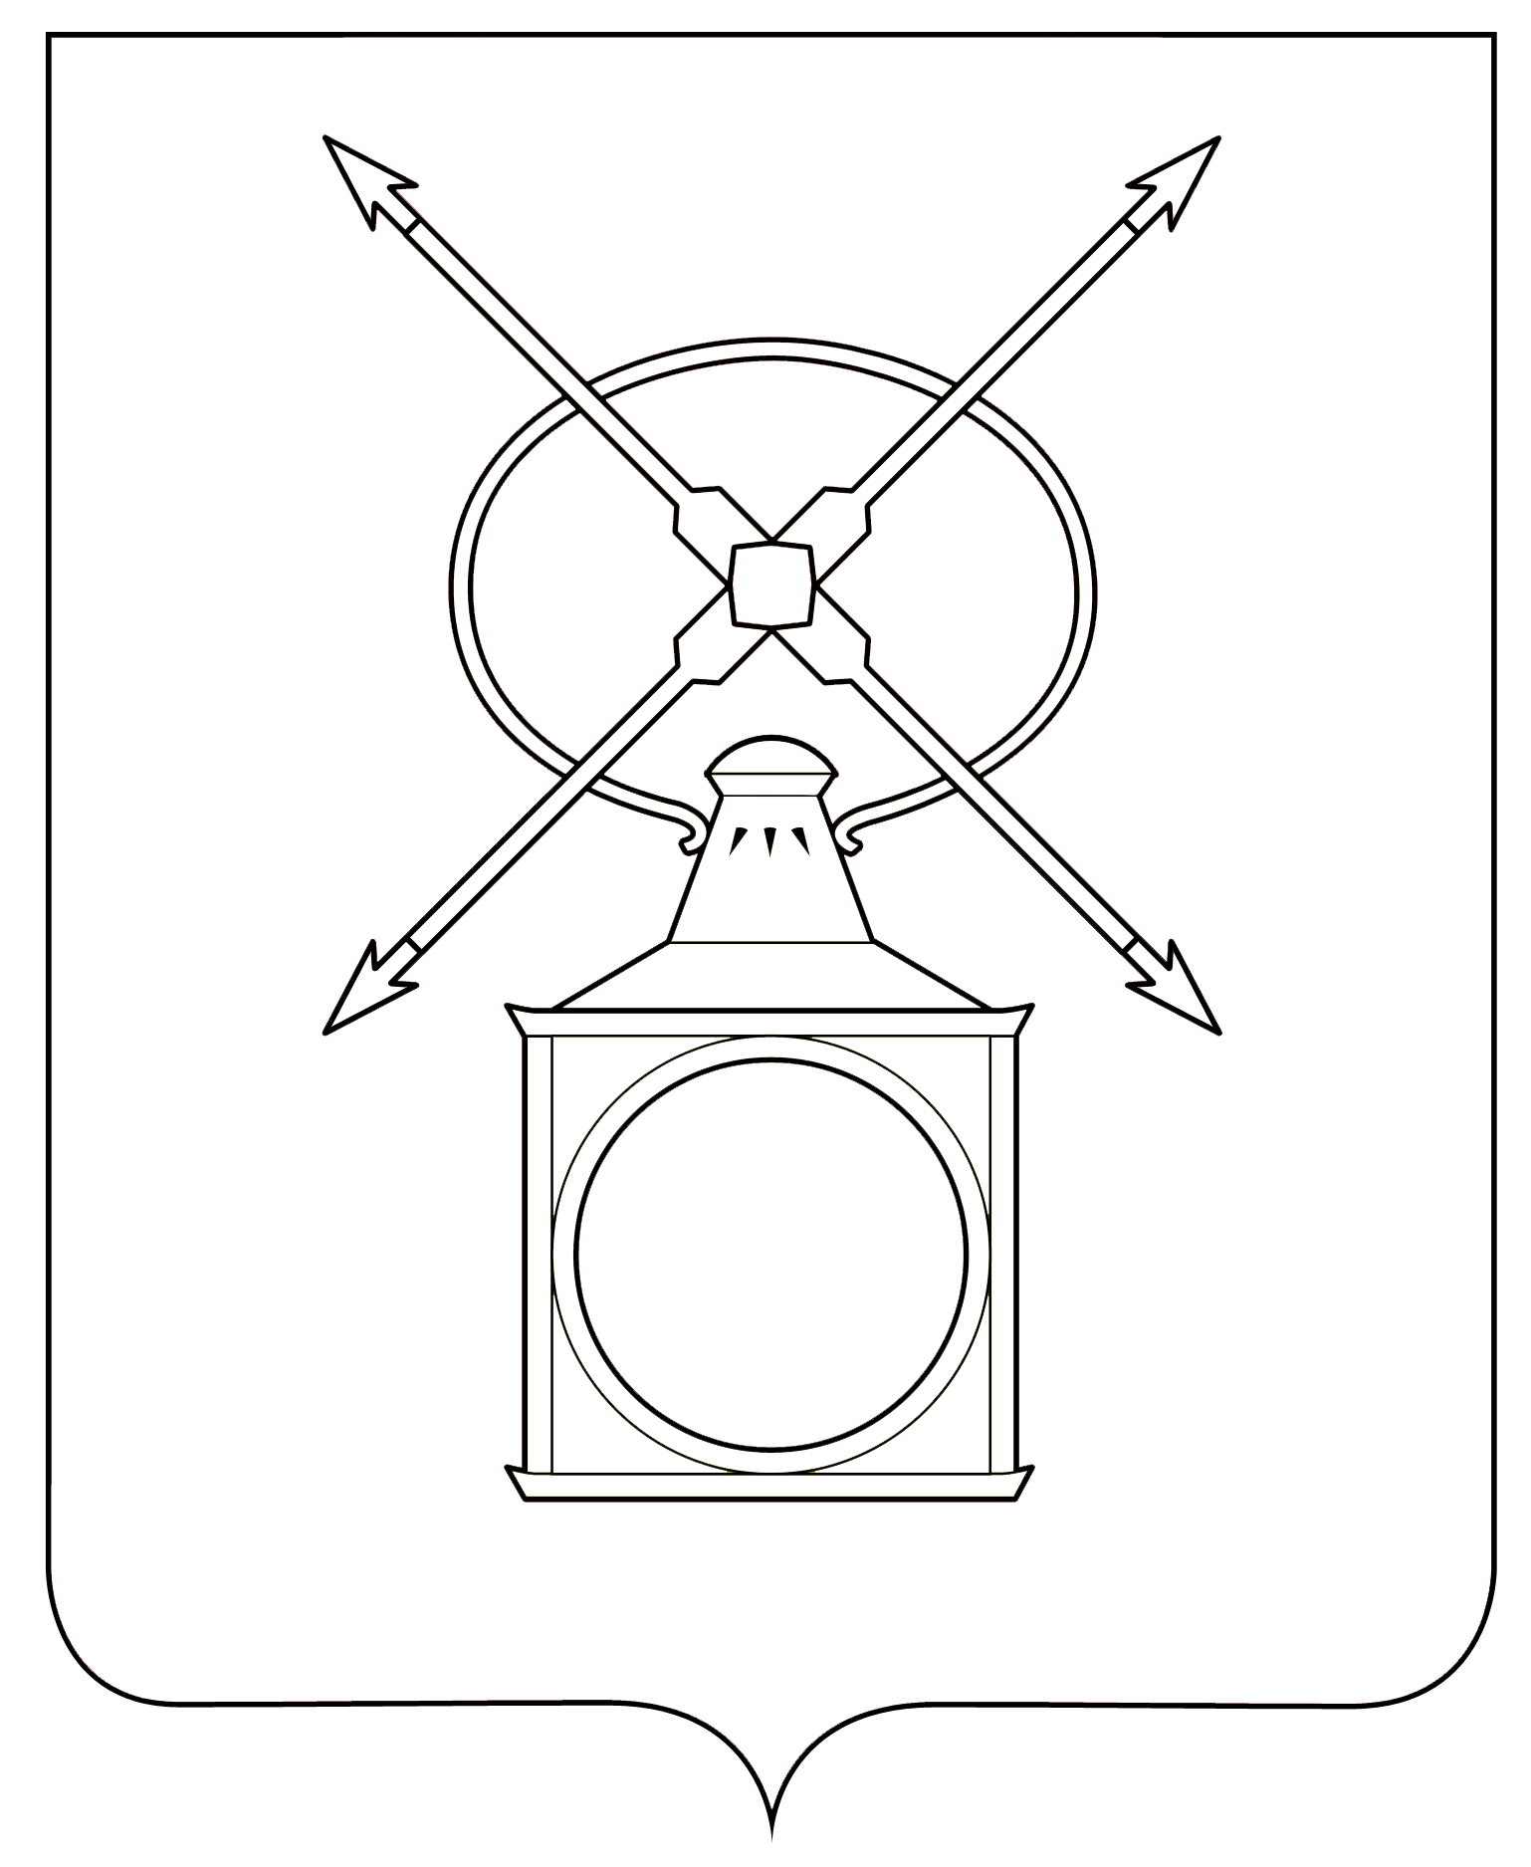
АДМИНИСТРАЦИЯ
ГОРОДСКОГО ПОСЕЛЕНИЯ РУЗАЕВКА
РУЗАЕВСКОГО МУНИЦИПАЛЬНОГО РАЙОНА
РЕСПУБЛИКИ МОРДОВИЯ

П О С Т А Н О В Л Е Н И Е

от 23.10.2023 года № 1749

г. Рузаевка

О предоставлении разрешения на отклонение от предельных
параметров разрешенного строительства, реконструкции объекта капитального строительства в кадастровом квартале 13:25:0116059, расположенном в территориальной зоне Ж1 «Зона застройки индивидуальными жилыми домами», по адресу: Республика Мордовия, Рузаевский район, г. Рузаевка, улица Поликлиническая

В соответствии с Федеральным законом от 6 октября 2003 года № 131-ФЗ «Об общих принципах организации местного самоуправления в Российской Федерации», со статьей 40 Градостроительного кодекса Российской Федерации, статьей 16 Устава городского поселения Рузаевка, принимая во внимание заключение о результатах публичных слушаний по вопросу предоставления разрешения на отклонение от предельных параметров разрешенного строительства, реконструкции объекта капитального строительства в кадастровом квартале 13:25:0116059, расположенном в территориальной зоне Ж1 «Зона застройки индивидуальными жилыми домами», по адресу: Республика Мордовия, Рузаевский район, г. Рузаевка, улица Поликлиническая от 20 октября 2023 года, администрация городского поселения Рузаевка Рузаевского муниципального района Республики Мордовия

п о с т а н о в л я е т:

1. Предоставить Кижаеву Геннадию Васильевичу разрешение на отклонение от предельных параметров разрешенного строительства, реконструкции объекта капитального строительства в кадастровом квартале 13:25:0116059, расположенном в территориальной зоне Ж1 «Зона застройки индивидуальными жилыми домами», по адресу: Республика Мордовия, Рузаевский район, г. Рузаевка, улица Поликлиническая, в части уменьшения минимального размера земельного участка, установленного градостроительным регламентом, с 200 кв. м до 136 кв. м.
2. Контроль за исполнением настоящего постановления возложить на заместителя начальника отдела архитектуры и градостроительства администрации городского поселения Рузаевка.
3. Настоящее постановление вступает в силу после дня официального опубликования на официальном сайте органов местного самоуправления городского поселения Рузаевка в сети Интернет по адресу: https://ruzaevka-gp.gosuslugi.ru

Первый заместитель Главы
администрации городского
поселения Рузаевка Б.С. Демчук

